Csurgó Város Önkormányzat Képviselő-testületének
…/2013. (….) önkormányzati rendelete
a piac- és vásártartásról

Csurgó Város Önkormányzatának Képviselő-testülete Magyarország Alaptörvényének 32. cikk (2) bekezdésében meghatározott eredeti jogalkotói hatáskörében, Magyarország helyi önkormányzatairól szóló 2011. évi CLXXXIX. törvény 13. § (1) bekezdésének 14. pontjában meghatározott feladatkörében eljárva, figyelemmel a vásárokról, a piacokról és a bevásárlóközpontokról szóló 55/2009. (III.13.) Kormányrendeletben foglaltakra a következőket rendeli el:

- fejezet
Általános rendelkezések

- §
A rendelet hatálya

- A rendelet hatálya kiterjed Csurgó Városi Kispiac területén működő piacra, vásárra és bizonyos ünnepekhez kapcsolódó alkalmi árusításra.

- A rendelet hatálya kiterjed minden olyan magánszemélyre, egyéni vállalkozóra, őstermelőre, jogi személyre és jogi személyiséggel nem rendelkező szervezetre, ami, vagy amely a piacon vagy vásárban bármilyen értékesítési vagy szolgáltató tevékenységet folytat, valamint a piac vagy vásár területén tartózkodókra.
- Nem terjed ki a rendelet hatálya az egyedi engedély alapján, az egyéb közterületen folytatott árusításra.

- §
Értelmező rendelkezések

- Jelen rendelet alkalmazásában:

- vásár, piac: a kereskedelemről szóló 2005. évi CLXIV. törvényben meghatározott értékesítési forma, értékesítési hely;

- alkalmi (ünnepi) vásár: ünnepekhez, rendezvényekhez, eseményekhez kapcsolódó alkalomszerű – legfeljebb 20 napig, indokolt esetben 30 napig tartható – vásár;
- állandó vásár, illetve piac: a b) pontban meghatározott időtartamot meghaladó ideig működő értékesítési forma, értékesítési hely, ideértve az ugyanazon helyszínen nyitva tartása szerint csak meghatározott napokon és meghatározott időben, de rendszeresen működő vásárt, piacot is, ide nem értve a nagybani piaci tevékenységet;
- használtcikk: eredeti célra még rendeltetésszerűen használható termék;
- fenntartó: a vásár, piac helyszínéül szolgáló terület, ingatlan tulajdonosa, bérlője vagy más jogcímen használója, aki a vásáron, piacon kereskedelmi tevékenységet folytatók részére a helyhasználatot biztosítja, és aki a vásár, piac kereskedelmi tevékenysége folytatók részére a kereskedelmet kiszolgáló szolgáltatási tevékenység folytatásáért felelős;
- üzemeltető: a fenntartó vagy a fenntartó által kijelölt, a vásár, piac vezetését, illetve annak működtetésével kapcsolatos feladatokat ellátó személy, aki a fenntartó nevében eljárni jogosult;
- árusítóhely: üzlethelyiségnek nem minősülő árusító vagy szolgáltató tevékenységre alkalmas az üzemeltető által kijelölt, a tevékenységre alkalmas hely;
- helyhasználati díj: napijegy formájában megfizetendő térítési díj az árusítóhely használatáért cserébe.

- fejezet
- A piac, Vásár rendje

- §
A piac, vásár fenntartása, üzemeltetése

- Csurgó Város Önkormányzata a lakosság élelmiszerekkel, közszükségleti cikkekkel történő jobb ellátása érdekében - e rendeletnek megfelelően – piacteret, vásárteret tart fenn.
- A piac, vásár üzemeltetője Csurgó Város Önkormányzata.
- A piac, vásár helyét az Önkormányzat a szükségleteknek és igényeknek megfelelően jelöli ki;
- A piac és vásár helye: Csurgó Kispiac (Petőfi téri üzletsor a buszpályaudvarral szomszédos területe). Hrsz.: 1242/13; 1242/6; 1242/7.

- A piac illetve a vásár fenntartásának, rendjének biztosítása a polgármester által kijelölt piacfelügyelő feladata.
- A fenntartónak a piacfelügyelő irodájánál térképet vagy helyszínrajzot kell elhelyeznie, amelyen naprakészen fel kell tüntetnie a sorszámmal ellátott árusítóhelyeket. A helyszínrajz e rendelet 1. mellékletét képezi.
- A piac rendjére vonatkozó szabályokat és a helyfoglalás díját az üzemeltető köteles a piac területén jól látható helyen kifüggeszteni.

- §
Piac, vásár nyitvatartási, helyfoglalási rendje, működése

- A piac és vásár nyitvatartási rendje:
- piacpi vásár
- hétfő; kedd; csütörtök, péntek; szombat: : 06:00-t 14:00-ig;
- :00-ig;vasárnap: 06:00-tól 11-ig;
- vásár
- szerda: 06:00-tól 14:00-ig;
- 24-én;06:00-tól 12:00-ig;hétköznap: 06:00-tól 18:00-ig;

- Az árusok a piaci illetve a vásári helyüket a nyitás előtt 1 órával foglalhatják el, és legkésőbb a zárás után 1 órával kötelesek elhagyni.
- A piac területén lévő ingatlanok tulajdonosainak lehetőségük nyílik az ingatlanuk közvetlen közelébe eső árusítóhelyeket soron kívül megváltani.
- Ha a helyhasználó által használt létesítmény vagy berendezés a használat során kárt szenved, akkor a helyhasználó kártérítési kötelezettség terheli.
- A helyhasználók az árusító helyek környezetében a közlekedési vonalakat áruval, göngyöleggel illetve egyéb eszközökkel elfoglalni - a közlekedést akadályozni – tilos.
- Az árusítás során meg kell tartani az elárusító helyre, az árusítást végző személyre és az árusított termékekre vonatkozó kereskedelmi, közegészségügyi, növény-egészségügyi és köztisztasági előírásokat.
- A mezőgazdasági terményforgalmazás általános szabályai a piaci illetve vásári árusításra is érvényesek. A mezőgazdasági őstermelő kizárólag saját gazdaságban előállított terméket árusíthat.
- Vágott baromfi és egyéb állati eredetű termék, csak az állategészségügyi hatóságoknak történt előzetes bemutatása, annak vizsgálata és engedélye után történhet.
- Alkohol tartalmú ital árusítása tilos a piac illetve a vásár területén.
- Gyűjtött, szedett gombát és egyéb vizsgálatot igénylő terméket csak valamennyi tétel megvizsgálása után lehet árusítani.
- Az árusítás során csak hitelesített mérleg használható, amelyet a piacfelügyelő és az érintett hatóságok folyamatosan ellenőrizhetnek.
- Az áru mérését úgy kell elvégezni, hogy annak helyességét a vásárló ellenőrizni tudja.
- A helyhasználó az üzemeltető vagy annak megbízottja felszólítására helyhasználati minősítését igazolni köteles.
- Az árusítók kötelesek az elárusító helyüket tisztán tartani.
- Az árusítók a termékek árát minden esetben kötelesek árcédulával ellátni vagy összesített árjegyzékben feltüntetni.

- A piac és a vásár egész területére állatot bevinni tilos.5§ontban fo

A piacon és vásáron árusítható termékek köre

- §

- Árusítható termék:
Piacon/vásáron árusítható termék: élelmiszer, nyers élelmiszer, virág, mezőgazdasági termék, fogyasztási célra szánt hal és más étkezési célra szolgáló vízi élőlény, ruházat, vegyes ipari cikk, háztartási cikk, kultúrcikk, dísztárgy, ajándéktárgy, bazáráru, műszaki cikk;
5.§. (1) bekezdé fogalmazott termek

- Piac és a vásár területén csak működési engedéllyel rendelkező üzletben hozható forgalomba:
- kereskedelmi tevékenység végzésének feltételeiről szóló 210/2009. (IX.29.) Korm. rendelet 3. sz. mellékletében foglalt termék;
- növény védőszer;
- barlangi képződmény, illetve szakmai tudományos szempontból kiemelkedő jelentőségű ásványi társulás, ősmaradvány;
- gázüzemű készülék és alkatrészei, valamint elektromos hálózatról üzemeltethető, illetve hálózati csatlakozási lehetőséggel rendelkező termék (berendezés, gép, készülék, eszköz) és ezek elektromos árammal kapcsolatba hozható alkatrészei (villamos csatlakozások és áramvezető részek);
- külön jogszabály alapján I. osztályba tartozó pirotechnikai termék.

- Piac és a vásár területén még működési engedéllyel rendelkező üzletben sem hozható forgalomba:
- nemesfém és abból készült ékszer, drágakő;
- gyógyszer, gyógyszernek nem minősülő gyógyhatású anyag és készítmény, valamint állatgyógyászati készítmény;
- kábítószernek és pszichotrop anyagnak minősülő termék;
- mérgező és veszélyes anyag;
- látást javító szemüveg, kontaktlencse;
- fegyver, lőszer, robbanószer. külön jogszabály alapján a II., III., IV. vagy V. osztályba tartozó pirotechnikai termék, gázspray;
- A és B tűzveszélyes osztályba sorolt anyag;
- Kulturális javak;
- Védett vagy fokozottan védett, valamint nemzetközi egyezmény hatálya alá tartozó növény-, illetve állatfaj egyede, egyedének része, illetve származéka, preparátuma;
- olyan termékek vagy hulladékok, amelyek forgalomba hozatala előzetes vagy egyéb engedélyhez kötött, vagy amelyek forgalomba hozatala jogszabályba ütközik;
- élőállat – ide nem értve a fogyasztási célra szánt halat és más étkezési célra szolgáló vízi élőlény -;
- dohányáru;
- közszeméremsértésre alkalmas tárgyak.

A helyhasználat rendje

- §

- A piacon az üzemeltető helyhasználati engedélye alapján és az általa kijelölt helyen szabad árusítani. Engedélyhez kötött kereskedelmi tevékenység esetén a helyhasználati engedélyt csak az árusításra jogosító engedély bemutatása utána szabad kiadni.
- Kereskedelmi tevékenységet csak az a személy végezhet, aki a jogszabályokban előírt feltételeknek megfelel, az árusításra vonatkozó egyéb szabályokat betartja, az árusítóhely használatáért a helypénzt megfizette.

- A helyhasználó a kijelölt helyet engedély nélkül nem változtathatja meg, a piac területén máshol nem árusíthat, árut és göngyöleget máshol nem rakhat le.
- Az engedély kifüggesztése az árusító pulton, jól látható helyre kötelező.
- A napi helyhasználat jogának megszerzése helypénz megfizetésével történik, piac- és vásárnapokon.
- A kiadott helyjegyeknek naptárszerűen tartalmaznia kell az árusítás időpontját.
- A helyhasználati díjat az üzemeltető határozza meg, a Csurgói Kispiac helyhasználati díjait a rendelet 2. melléklete tartalmazza.
- A helypénz megállapításánál a megkezdett m²-ek vagy fm-ek összegét kell alapul venni.
- A piacon és vásáron napijegyet csak készpénz ellenében válthat az árusítani kívánó személy.
- A kiadott helyjegy más személyre/árusítóra át nem ruházható.
- A vásáron a piaci árusításra vonatkozó díjakat kell alkalmazni azzal az eltéréssel, hogy az árusok az igénybevett egyéb szolgáltatásokat (őrzés, díszítés, áramszolgáltatás, stb.) kötelesek megfizetni.

Tisztán tartási és egyéb szabályok

- §

- A piac, illetve a vásár területén a nyitvatartási idő alatt (kivéve az üzemeltető által kiadott külön engedély alapján) csak gyalogosforgalom engedélyezett.
- A piacon az áru további feldolgozása tilos.
- A piacon és a vásáron tüzet rakni, valamint tűzrendészetileg nem engedélyezett módon nyílt lángot használni tilos.
- A piaci-, illetve a vásári nap végén a helyhasználó köteles az általa igénybevett árusítóhelyen a keletkezett hulladékot összetakarítani és a kijelölt tárolóba tenni.
- Az asztalon árusító kereskedők, használat után kötelesek gondoskodni az asztalok letisztításáról.
- Az el nem adott áruknak a piac és a vásár területéről történő elszállításáról az azt árusító kereskedő az árusítás befejezésével gondoskodni köteles.
- A szemét és hulladék anyagok tárolására szolgáló tartályok, tárolók biztosítása és a hulladék elszállítása az üzemeltető feladata.
- A közlekedőfolyosók tisztántartása és fertőtlenítése az üzemeltető feladata.

A piacfelügyelet

- §

- A piac és vásár rendjét, a forgalomba hozott termékek, valamint a jogszabályokban foglaltak megtartását a jegyző, a polgármester; az ellenőrzésre jogosult más hatóságok, valamint tagjaik tekintetében a területi gazdasági kamarák ellenőrzik.
- A piac rendjének betartását a polgármester által megbízott piacfelügyelő ellenőrzi. A fenntartó megbízottja a piac és vásár rendjét megszegő személy árusítását felfüggesztheti, amelyről a polgármestert haladéktalanul értesíti. A piacfelügyelő intézkedését az árusítók kötelesek elfogadni. Az intézkedés ellen észrevételét az árusító a polgármesterhez nyújthatja be.
- Az üzemeltető a vásár, illetve a piac rendjét megszegő személyt legfeljebb három hónapra a vásár, valamint a piac területéről kitilthatja.
- A piacfelügyelő ellenőrzi az egyéb alkalmi árusítást is Csurgó Város területén.
- Az üzemeltető – a piacfelügyelőn keresztül – felel azért, hogy a piac, illetve a vásár területén jogszabály által tiltott tevékenység vagy tiltott termékértékesítés ne történjen.
- Az üzemeltető – a piacfelügyelőn keresztül – gondoskodik a piac rendjének betartásáról, közös használatú helyiségeinek tisztántartásáról.

- fejezet
záró rendelkezések

- §

- Az árusoknak, vásárlóknak, illetve a piacra látogatóknak felróható okból keletkezett károkért az Üzemeltetőt és a Fenntartót felelősség nem terheli. A piac és a vásár területén elhelyezett árukban, vagyontárgyakban bekövetkezett károkért Üzemeltetőt, Fenntartót felelősség nem terheli.
- E rendelet 2013. ….én lép hatályba.

Csurgó, 2013. szeptember 16.

A jegyző helyett:

Füstös János Fábián Anita
polgármester irodavezető
1. melléklet
- Csurgó Városi Kispiac Helyszínrajza

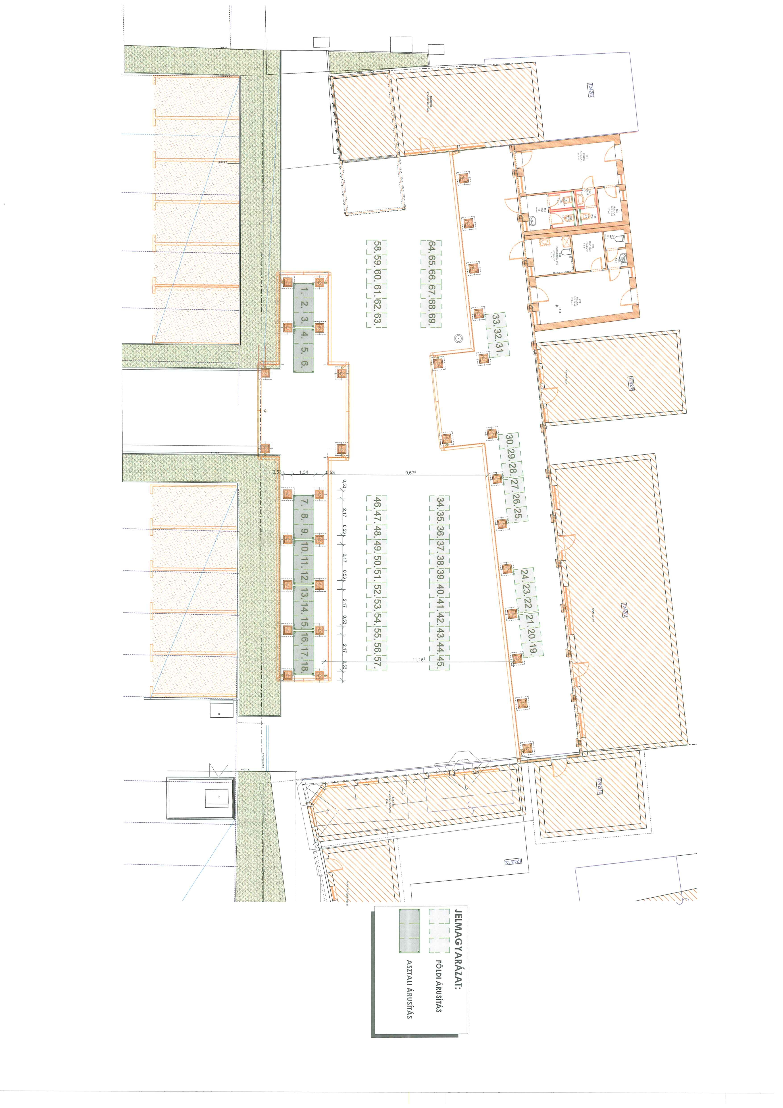

2. melléklet

Napi helypénzek mértéke a piac és vásár területén

Árusítóhely (asztal használata) csurgói őstermelő: ingyenes
Árusítóhely (asztal használata) nem csurgói őstermelő: 400Ft/fm/nap
Árusítóhely (asztal használat nélkül) csurgói őstermelő: ingyenes
Árusítóhely (asztal használat nélkül) nem csurgói őstermelő: 300Ft/fm/nap
Árusítóhely (asztal használata) egyéb árusító: 400Ft/fm/nap
Árusítóhely (asztal használata nélkül) egyéb árusító: 300Ft/fm/nap

